Funka Nus logotyp

**Begripsam:**

# Metodinventering

**Vår referens**

Stefan Johansson

[stefan.johansson@funkanu.se](mailto:stefan.johansson@funkanu.se)

08 555 770 78

**Datum**

2013-12-10

# Bakgrund

En del av projektet Begripsam består i att utveckla metoder för ökat brukarinflytande. Personer med kognitiva funktionsnedsättningar har svårt att medverka på produkter och tjänster ska utvärderas eller utvecklas.

Denna metodinventering syftar till att beskriva vilka metoder och verktyg det finns för så kallad datainsamling. Datainsamling betyder i det här fallet de sätt som används för att samla in uppgifter om vad personer med kognitiva funktionsnedsättningar tycker är svårt och vad som därför skapar bristande tillgänglighet för dessa personer. Projektet Begripsam arbetar med tillgänglig samhällsinformation men det kan tänkas att insamlingsmetoderna kan användas för en helt andra områden.

## Personen med kognitiva svårigheter som en jämställd part

En av de bärande idéerna i projektet Begripsam är att den som själv har kognitiva svårigheter ska kunna vara delaktig i både utvärdering och utveckling på ett så jämställt sätt som möjligt. Den som har kognitiva svårigheter ska själv eller i grupp kunna ta initiativ till att utvärdera eller utveckla något som upplevs som viktigt.

# Hur fungerar det idag?

Idag fungerar det oftast på så sätt att den som har kognitiva svårigheter är passiv tills någon annan frågar. I bästa fall. Det vanligaste är att dessa personer inte alls är tillfrågade eller inblandade. Exempelvis har systemen för att betala biljetter i kollektivtrafiken på kort tid gjorts om så att det skapar stora svårigheter för personer med kognitiva funktionsnedsättningar. Det är troligt att en medverkan från dessa personer enkelt hade kunnat peka ut brister med dessa system redan då de planerades.

Bland personer som gör undersökningar anses personer med kognitiva funktionsnedsättningar som svåra grupper. De traditionella undersökningsmetoderna har svårt att ta hänsyn till de särskilda behov som dessa personer kan ha för att medverka. Det blir därför ett ”bortfall” av detta perspektiv. Ibland finns dessa personer med i det insamlade materialet men vi kan urskilja det. Vi vet inte vilka av de medverkande personerna som hade någon form av kognitiva svårigheter. Det gäller till exempel stora och breda undersökningar som försöker ta reda på vad ”folket” tycker eller gör. Vi kan till exempel inte se om det finns skillnader mellan folket i stort och dessa grupper när det gäller ”Svenskarna och internet” eller hur det går för eleverna i skolan.

Ett annat problem är att dessa grupper ofta är relativt små. Om en svårighet finns hos 2-3 % av befolkningen är det svårt att få fram tillräckligt många sådana personer i de statistiska urval som görs för att täcka hela befolkningen.

## Livsbild – insamling av berättelser från personer med olika funktionsnedsättningar

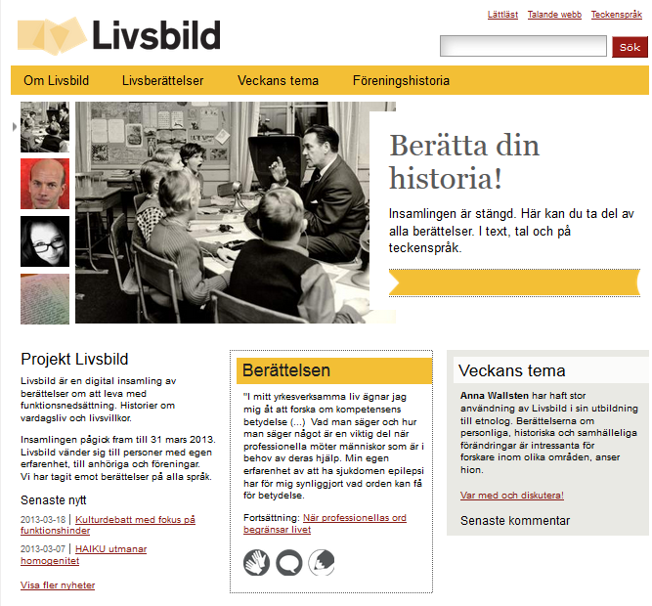

Livsbild var ett projekt som drevs av Xxxxxxx. Det avslutades våren 2013. Projektet samlade in berättelser. Funka Nu hade till uppgift att leverera projektets webbplats och då kunde vi delvis påverka på vilket sätt en person kunde ge ifrån sig sin berättelse. Från början var det enbart tänkt att samla in skriftliga berättelser men då det skulle utesluta vissa personer från att kunna delta så lyckades vi inom ramen för de resurser som fanns lägga till ytterligare två möjligheter:

* Berätta genom att spela in en teckenspråkig film
* Berätta genom att spela in en talad berättelse

Det är ett av få exempel på projekt som försökt skapa en ökad tillgänglighet när det gäller att samla in synpunkter från personer med olika funktionsnedsättningar. Erfarenheten från projektet är att det var relativt enkelt att lägga till dessa möjligheter. Med större projektbudget hade det gått att komma ännu längre.

## Bristande flexibilitet

När vi säger ”personer med kognitiva funktionsnedsättningar” så menar vi egentligen personer med vitt skilda förutsättningar för att delta i utvärderings- och utvecklingsprocesser. Personer som har samma diagnos har ofta en mycket stor variation i vilka svårigheter de upplever. Det finns dessutom stora skillnader mellan olika diagnoser. Det går därför inte att hitta en metod för datainsamling som passar alla.

# Insamlingsverktyg

Den här förteckningen gör inte anspråk på att vara komplett. Det går sannolikt att hitta flera metoder och verktyg än dem vi går igenom här.

Det finns ett antal vad vi kan kalla traditionella insamlingsmetoder. Dessa beskrivs kortfattat nedan med noteringar om vilka svårigheter de kan innebära för personer med kognitiva funktionsnedsättningar.

## Enkäter

En mycket vanlig metod för att samla in data är att ta fram en enkät. Traditionella enkäter är bekväma och effektiva för den som samlar in uppgifter. Men de upplevs av många som svåra. Anledningen till det kan vara:

* En alltför utbredd användning: En stor andel av befolkningen verkar vara ”enkättrötta”
* Dåligt gjorda: Det har blivit så lätt att göra enkäter att många avsändare inte tänker igenom dem. De upplevs som irrelevanta.
* För hög svårighetsgrad: Frågor och svarsalternativ är för abstrakta eller har för hög svårighetsgrad.
* För omfattande: Det tar för lång tid eller blir för monotont och repetitivt
* Textbaserade: Enkäter kräver god förmåga att läsa
* För krävande: Enkäter kräver god abstraktionsförmåga, gott minne och även förmåga att fokusera på det som är väsentligt. Det är precis sådant som personer med kognitiva funktionsnedsättningar kan ha problem med

### Tillgängliga enkäter

2006-207 genomförde Margita Lundman, Hjälpmedelsinstitutet, en kartläggning av enkätverktyg. Det skedde på uppdrag av Post- och Telestyrelsen. Kartläggningen begränsades till webbaserade enkätverketyg men handlade också om så kallade Brukarpaneler. Vid det tillfället testades några enkätverktyg varav flera fortfarande finns i bruk. Dessa bedömdes ha relativt god generell användbarhet men de hade inget särskilt stöd för personer med kognitiva svårigheter. Det gäller förutom Pict O Stat (se nedan).

Denna analys låg till grund för produktionen av en enkät som hade ett utökat stöd och även av rekryteringen av en särskild brukarpanel. Detta kom att kallas IT-frågan och har varit i drift fram till att den togs över av Handisam.

#### Rivkraft (före detta IT-frågan)

Rivkraft drivs av Handisam, [www.handisam.se](http://www.handisam.se). Handisam tog över denna från Hjälpmedelsinstitutet som drev enkäten under namnet IT-frågan. 2 100 personer är registrerade i slutet av 2013.

Det är en online-enkät där man försökt skapa en ökad flexibilitet. Det går därför att:

* Få text uppläst
* Få frågor på teckenspråk

Frågorna är skrivna på lättläst svenska.

Enkäterna är ofta ganska enkla, vilket kanske gör att vissa typer av frågeställningar kan vara svåra att arbeta med.

#### Pict O Stat

Drivs av [Neonova](http://neonova.se/pictostat/). Är specialframtaget att användas inom omsorgsverksamhet. Målgruppen är personer med stora kommunikationssvårigheter.

Varje användare registreras i förväg. Man skapar då en kommunikationsprofil för varje person. Varje användare behöver hjälp av någon annan för att logga in.

Pict O Stat har följande möjligheter

* Pictogram som förstärker text
* Uppläsning av frågor och svarsalternativ

Pict O Stat är dock starkt nischat mot utvärdering av omsorgsverksamhet och passar bäst för frågor av ”ja-nej-vet inte” karaktär.

### Enkätverktyg som uppfyller WCAG

Det finns ett mycket stort antal enkätverktyg som kan hyras för användning via nätet. Några av dessa säger sig uppfylla kraven i WCAG.

Funka Nu använder ett av dessa. Det dessa verktyg ofta försöker uppnå är de tekniska tillgänglighetskraven, särskilt när det gäller det gränssnitt som möter den person som delta i enkäten. Det administrativa gränssnittet är ofta av sämre kvalitet. Det finns inga krav på att exempelvis tillhandahålla bildstöd eller talsyntes i WCAG så den typen av stöd saknas i regel.

Vi har i detta läge inte analyserat dessa verktyg men här är några som påstår sig arbeta med tillgänglighet:

**Surveygizmo**, <http://www.surveygizmo.com>

Produkten används av oss på Funka Nu och har troligen det minst dåliga administrativa gränssnittet.

**Survey Monkey**, https://sv.surveymonkey.com/

I en [undersökning från 2008 pekar Ohio State University](http://wac.osuhttp:/wac.osu.edu/workshops/survey_of_surveys/.edu/workshops/survey_of_surveys/) ut just Surveygizmo och Survey Monkey som de två bästa enkätverktygen ur tillgänglighetssynpunkt.

**Qualtrics**, <http://qualtrics.com/>. Har ett inbyggt stöd för att kontrollera vilka frågetyper som uppfyller kraven på tillgänglighet. Relaterar till de amerikanska section 508-reglerna.

**Bristol Online Surveys**, <http://survey.bris.ac.uk/> är ett verktyg producerat av Bristol University.

**SoSci Survey**, [www.soscisurvey.de](http://www.soscisurvey.de), är ett tyskt enkätverktyg som finns i en engelsk version.

### 1 in 4 poll

Den kanske mest intressanta ansatsen att skapa breda tillgängliga enkäter är en satsning som kallas 1 in 4 poll. Det är en enkätlösning som tycks ha sitt ursprung i Skottland under namnet ”[UK poll by Capability Scotland](http://www.capability-scotland.org.uk/)”. Man verkar ha byggt vidare på denna idé i Australien.

[1 in 4 poll](http://www.1in4pollaustralia.com) är utvecklad i Australien i ett samarbete mellan Deakin University och en organisation kallad Scope. Man skriver så här om sitt arbete:

To create an accessible survey, Scope 1 in 4 Poll researchers considered available off the shelf website design tools and evaluated these against national and international standards, and ease of use with Assistive Technology. In the process, it was determined that only a custom built online survey would meet the highest number of accessibility standards. This was developed by a website developer who worked closely with researchers.

Arbetet började med att man tittade på standardprodukter men kom fram till att dessa inte räckte till. Istället utvecklade man ett tillgängligt enkätverktyg. Det man har gjort i detta verktyg är att skapa en möjlighet att använda ”Easy English versions”. Easy English beskrivs som lätta engelska texter kompletterade med bilder.

Enkätverktyget har också möjligheter att ta in svar från ”proxy responses”, det vill säga att någon fungerar som ombud åt en person som själv inte har förmågan att personligen besvara enkäten.

I en undersökning gjord via detta verktyg fördelade sig deltagarantalet så här:

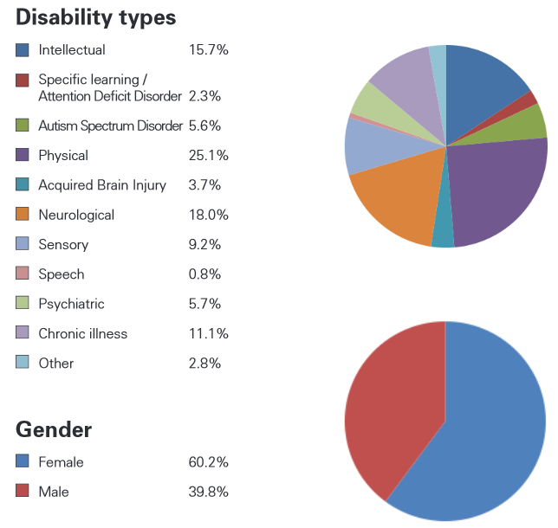

Enkäten ligger inte ute så det har i detta läge inte gått att testa den. En fråga om att få testa verktyget ska skickas till utvecklarna. Det finns en viss risk att detta enbart var ett projekt, som inte fick någon fortsättning.

### Enkäter på papper

En stor andel av de enkäter som förekommer är utskrivna på papper. Sådana enkäter skickas ut till de utvalda deltagarna med förhoppning om att de ska fyllas i och skickas in. En allmän trend tycks vara att svarsfrekvensen för sådana enkäter stadigt sjunker.

För personer med olika funktionsnedsättningar kan enkäter på papper skapa flera olika typer av problem. I många fall sammanfaller problemen troligen med problem som vem som helst kan uppleva. Det finns till exempel en utbredd ”enkättrötthet” i samhället och folk är inte beredda att svara på allt de får frågor om.

Men enkäter på papper kan upplevas extra svåra att hantera för den som har någon form av funktionsnedsättning. Det kan till exempel handla om att:

* Det kan vara svårt att läsa på papper och om man behöver hjälp med att få text uppläst via sina hjälpmedel.
* Det är lätt att tappa bort papper om man har kognitiva svårigheter
* Det finns ingen att fråga eller ”avståndet” till den man kan kontakta upplevs som för stort.
* Antalet frågor och antalet sidor kan skapa en överväldigande känsla
* Personen kan ha misslyckats med tidigare enkäter och det skapar förutfattade meningar om hur det kommer att gå att besvara en ny enkät

### Enkäter via telefon

Ett sätt att samla in information är att ha en enkät som fylls i av en person som ringer upp. Det kan hjälpa en person som har svårt att läsa och det gör det möjligt att reda ut eventuella missförstånd. Men det finns också personer som upplever det som direkt obehagligt att bli kontaktade via telefon eller som har svårt att tala. Personer med talsvårigheter kan bli mycket illa bemötta av den som ringer upp. Det händer att den som ringer tror att de är berusade.

### Enkäter via ombud

Eftersom det finns en osäkerhet kring hur man kommunicerar med personer som har olika funktionsnedsättningar så händer det att den som vill göra en undersökning istället går via ett ”ombud”. Det gäller också om personen är minderårig.

Ett ”ombud” kan vara en förälder, den person man lever tillsammans med, en assistent eller någon annan personal som anses känna personen väl.

Det finns flera etiska problem med att använda ombud. Personen som har funktionsnedsättningen kan ofta sägas vara beroende av ombudet. Det kan påverka hur man svarar på vissa frågor. Det är inte heller säkert att ombudet verkligen vet vad personen som har funktionsnedsättningen tycker.

## Intervjuer

Intervjuer är ett av de vanligaste sätten att samla in data. Det finns ett antal olika sätt att genomföra intervjuer. När man i generella intervjuundersökningar stöter på personer med funktionsnedsättning tycks det vara vanligt att dessa intervjuer av olika skäl hamnar i kategorin ”bortfall”. Exempelvis kan intervjuaren kanske inte hantera personer som är teckenspråkiga eller har olika typer av kommunikationssvårigheter.

Detta är i grunden en kompetensfråga. Få forskare eller intervjuföretag har kompetens att intervjua personer som har särskilda behov för att kunna delta i en intervju. Men även designen och planeringen av en intervjuundersökning kan brista.

Vanliga svårigheter tycks vara:

* För kort tid avsatt för den enskilda intervjun
* Man har inte tänkt på behovet av tolkar
* Man har inte tänkt på behovet av alternativa sätt att ställa frågor och få svar
* Hur man som intervjuare ska bemöta intervjupersoner med funktionsnedsättning

Intervjupersoner med vissa funktionsnedsättningar upplevs helt enkelt ”för krångliga” att hantera så även om de finns med i det urval man gjort är det inte säkert att de kommer med i det insamlade materialet.

### Inte med i urvalet

En vanlig orsak till att man inte intervjuar personer med olika funktionsnedsättningar är att dessa helt enkelt inte kommer med i det urval man gör. Av olika skäl bedöms denna grupp redan från början som ointressant eller för svår att hantera.

### Inte synlig i urvalet

I stora breda intervjuundersökningar finns det sannolikt ett antal personer som har olika funktionsnedsättningar. Problemet är att vi inte kan se det. Den som har planerat intervjuerna har kanske inte tänkt på att funktionsnedsättning kan vara en intressant parameter. Då går det oftast inte att i efterhand plocka fram denna grupp.

Dessutom är ”funktionshindrade” sällan en bra grupp. Om man i ett resultat redovisar vad personer med olika typer av funktionsnedsättning har sagt som om dessa vore en homogen grupp så blir resultatet troligen missvisande. För att kunna säga något relevant är det oftast viktigt att kunna dela upp denna grupp

### Att ställa tillgängliga frågor

Ett generellt problem för den som vill veta något är att ställa de rätta frågorna. Att konstruera frågor är en konst i sig. Att konstruera frågor så att de blir begripliga för personer med olika funktionsnedsättningar kräver något som ibland beskrivs som ”trippelkompetens”. Den som vill ställa frågan behöver ha goda kunskaper i:

* Förutsättningarna för personer med den aktuella funktionsnedsättningen att kunna svara på frågor
* Funktionsnedsättningen i sig
* Hur det ämne man vill fråga om påverkas av olika typer av funktionsnedsättningar

Det är särskilt svårt att ställa frågor till personer med olika typer av kognitiva funktionsnedsättningar.

### Att tolka svar från personer med kognitiva funktionsnedsättningar

Det finns en särskild problematik med att tolka svar från personer som har olika kognitiva funktionsnedsättningar. Även med kännedom om en persons kognitiva svårigheter kan det vara svårt att tolka vad personen menar och för personer där sådana kunskaper saknas så kan det vara mycket svårt att tolka de svar som kommer in.

En särskild problematik ligger i att den som undersöker ofta väljer att spela in filmer eller göra ljudupptagningar. Det är ett bra sätt att samla in data men det skapar svårigheter då materialet ska sammanställas.

En svårighet är att det helt enkelt tar tid. Den metod som används för att hantera filmer och ljudinspelningar är att man transkriberar dessa till text och därefter använder texten för den fortsatta analysen. Det är en tidskrävande process som dessutom försvåras om den medverkande personen har svårt att uttrycka sig. I många fall sätter ekonomin i ett projekt helt enkelt upp ett hinder för hur många personer som man kan ha med. Det gör att många undersökningar har ett mycket litet antal medverkande personer.

Det tycks finnas få insamlingsmetoder som gör det möjligt att arbeta med större volymer av deltagare. Det kan dels bero på att metoden i sig inte fungerar bra för personer med kognitiva funktionsnedsättningar men också på att ekonomin sätter upp hinder.

### Att hitta deltagare med olika funktionsnedsättningar

Ett problem som ofta verkar förbises är att få tag på personer som är villiga att delta i den undersökning man vill göra. Även om syftet med undersökningen är gott så är det inte säkert att den berörda gruppen känner entusiasm för att delta. Vid genomläsning av forsknings- eller projektrapporter framkommer det relativt ofta att det uppstått problem med rekrytering av deltagare. Det blev inte så många som man hade tänkt sig och det var svårt att hitta personer med den funktionsnedsättning som efterfrågades.

Det kan finnas flera orsaker till att dessa svårigheter uppstår. Ju mer förankrad forskaren eller den som vill ställa frågorna är i den aktuella gruppen desto lättare är det sannolikt att hitta personer som vill vara med. För personer med kognitiva svårigheter är frågor om ”trygghet” och ”förtroende” ofta mycket viktiga. Attityder och bemötande är alltid viktiga men för vissa grupper är det extremt viktiga frågor.

Även sådant som delaktighet och inflytande är viktiga frågor.

Om forskaren bara dyker upp och erbjuder en chans att vara med i någon form av undersökning eller experiment så upplever sig många att vara ungefär som en ”laboratorieråtta”. Du är förvarad i ett skåp till dess forskaren vill studera dig. När det är gjort blir du placerad i skåpet igen. När forskningsprojektet är avslutat får du inte ens veta hur det gick och du blir inte inblandad i själva analysen.

Det här gör att personer som har kognitiva funktionsnedsättningar kan ha en negativ inställning till att delta i olika typer av undersökningar.

Det tycks som om vi i Sverige kan ha något lättare att komma i direktkontakt med personer som har kognitiva funktionsnedsättningar. Svenska studier inom detta område tyck ofta ha fler deltagare än internationella studier.

## Värderingsskalor

Ett vanligt sätt att samla in synpunkter är att använda någon form av skala. För den som har svårt att skriva eller tala. Det finns både för- och nackdelar med sådana skalor. Till fördelarna hör en enkelhet och en flexibilitet.

Skalorna kan vara utformade med text, bild och ljud så att personer som har svårt att läsa och skriva eller svårt att uttrycka sig eller svårt att förstå ändå kan vara med och påverka.

Det finns många exempel på användning av skalor där målgruppen är personer med mycket allvarliga kognitiva svårigheter. Men då rör undersökningen ofta något som har med funktionsnedsättningen att göra. Det är sällan värderingsskalor i vanliga undersökningar består av något annat än texter eller siffror.

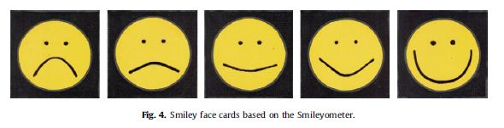

Bilden ovan visar ett exempel på värderingsskala som är helt bildbaserad.

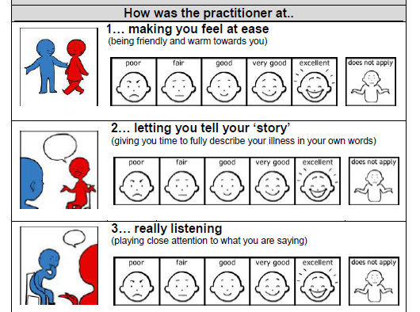

Bilden ovan visar värderingsskalor som kombinerar text och bild. Just det här verktyget kallas ”Visual Care Measure”. Det används för att mäta en vårdgivares bemötande.

## Samtalsmatta

En metod för att utvärdera något som kan fungera bra för till exempel personer med utvecklingsstörning eller för personer med stora kommunikationssvårigheter kallas Samtalsmatta. Det finns liknande metoder med andra namn så Samtalsmatta får i den här rapporten representera alla dessa.

Talking Mats

<http://www.talkingmats.com/>

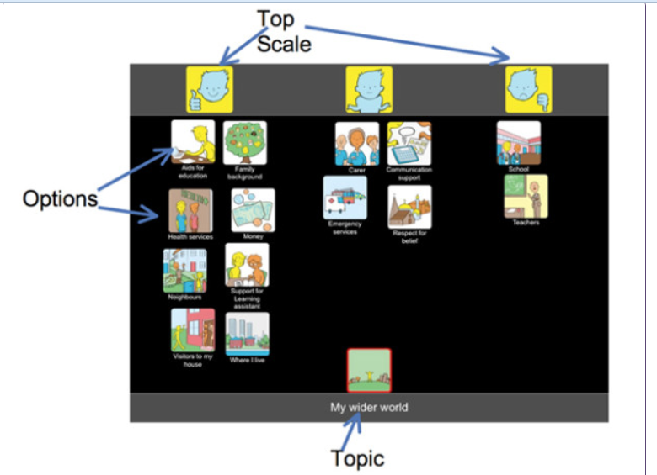

## Värdering via begrepp och bilder

Ett sätt att skapa möjligheter för en person att värdera något är att arbeta med kort som innehåller ord eller bilder som representerar olika begrepp.

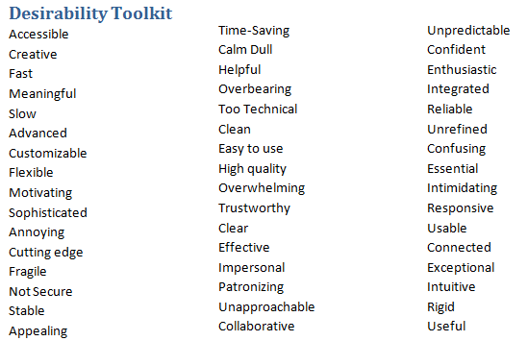

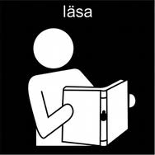

Exemplet ovan är framtaget av Microsoft och kallas Desirability Toolkit. Korten kan till exempel läggas ut på ett bord och sedan får flera personer ta ställning till olika frågor genom att välja ut kort som de tycker stämmer. Om resultatet blir att flera personer ur ”högen av kort” väljer samma kort så representerar det ett mycket starkt samband. Om flera personer till exempel väljer kortet ”Förvirrande” så ska man ta det på stort allvar.

Den som har svårt att läsa kan istället använda Pictogram eller andra bilder och på liknande sätt värdera något.

#### Optimal Sort

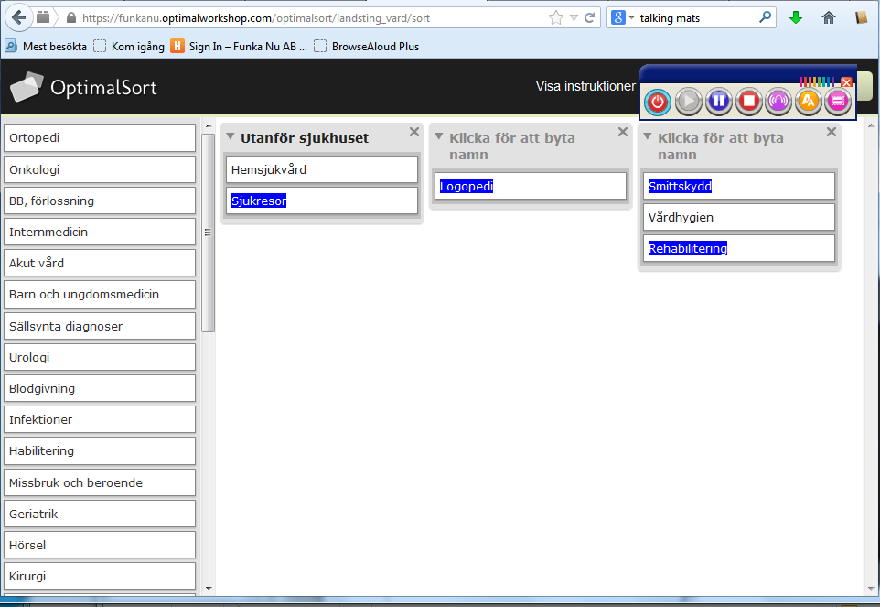

På Funka Nu använder vi verktyget ”Optimal Workshop”. Det har en funktion för kortsortering som kallas ”Optimal Sort”. Användaren får värdera Xxxxx

## Passiv datainsamling

En relativ ny form av insamling sker via olika verktyg som finns på webben eller som bärs direkt av testpersonen. Det kan handla om verktyg som helt enkelt registrerar vad en person gör utan att personen vidtar några speciella åtgärder. I brist på bättre kallar jag detta för passiv datainsamling. Med det menas att personen använder något eller gör något och att detta registreras med automatik.

Det kan handla om:

* Loggning av aktiviteter
* Inspelning av vad en person gör via kamera och ljud
* Inspelning av musrörelser på en skärm
* Inspelning av ögonrörelser och ögonfixeringar
* Registrering av känslointryck
* Registrering av fysiska förändringar i testpersonens kropp

### Loggning av aktiviteter

Det är numer ganska enkelt att registrera hur en person använder något. Så enkelt att det blivit ett stort etiskt problem att avgöra vilken registrering som är acceptabel. För en forskare är fördelarna uppenbara. Om vi till exempel frågar ”Hur lång tid ägnar du åt att läsa en kvällstidning på webben” så har de flesta svårt att svara korrekt på det. Man gissar eller uppskattar. Men det skulle vara lätt för forskaren att lägga in ett program i personens dator som loggar det exakta antalet minuter.

För personer som har svårt att själva berätta vad de gör eller komma ihåg vad de gjort erbjuder automatiska loggningar stora möjligheter att ändå kunna vara med och påverka. Men det finns allvarliga etiska frågor att tänka på inom detta område.

En annan form av loggning av aktiviteter är olika former av testverktyg för användartester. På Funka Nu har vi använt ett sådant verktyg under lång tid och nyligen börjat testa ett annat. Dessa är:

* Optimalworkshop (testa informationsstrukturer, göra kortsorteringar skapa heatmaps)
* Loop11 (testa hela webbplatser)

Dessa verktyg registrerar vad en person gör och kan sammanställa resultatet från många testpersoner för att visa mönster. Med hjälp av sådana verktyg går det att få fram om en grupp användare lyckas lösa olika typer av uppgifter. Exempelvis kan det handla om att hitta en viss information, beställa något etc.

### Inspelning av vad en person gör via kamera och ljud, inspelning av musrörelser

Det finns verktyg som gör det möjligt att på distans spela in vad någon gör när personen använder ett gränssnitt. Datorer, plattor och telefoner har numer möjlighet att spela in både ljud och bild. Detta kan användas till att låta personen använda exempelvis en webbplats och samtidigt berätta om hur det går. Med hjälp av olika typer av programvara går det att spela in både personens ansikte och vad som händer på skärmen.

Vi har testat flera sådana verktyg:

* Adobe Connect
* Camtasia
* Nimb

#### Nimb

http://nimbb.com

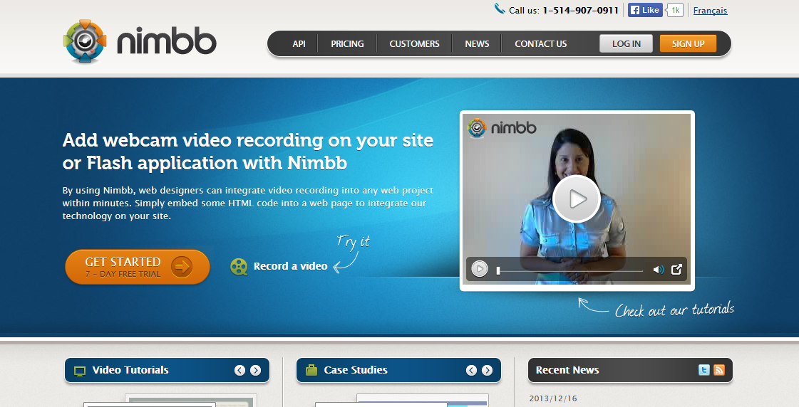¨

Nimb är en programvara som kan byggas in i ett gränssnitt. På det sättet kan användaren starta en inspelning och både visa och berätta någonting. Filmerna kan sedan samlas i en gemensam databas.

### Inspelning av ögonrörelser och ögonfixeringar

Med hjälp av en särskild utrustning går det att registrera vad en person tittar på. Oftast används denna teknik för att registrera vad som händer i ett gränssnitt men den kan också användas i fysiska miljöer.

Utrustningen mäter fixeringar och ögonrörelser. Den kan användas på två sätt:

* Att styra gränssnittet
* Att registrera vad en användare tittar på
* Att registrera hur blicken förflyttar sig över en yta

Att styra gränssnittet med ögonrörelser har varit ett sätt som används av personer med omfattande rörelsehinder. Men det kan tänkas att tekniken skulle kunna användas av fler. Om jag har svårt att uttrycka mig och svårt att använda andra inmatningssätt så skulle det gå att besvara exempelvis enkäter med hjälp av ögonrörelser.

Vi testat utrustning för att registrera ögonfixeringar och ögonrörelser inom Begripsam-projektet. Inom Funka Nu är detta en av standardmetoderna för att göra användartester.

Den utrustning vi testat är:

* Tobii Eye Tracking

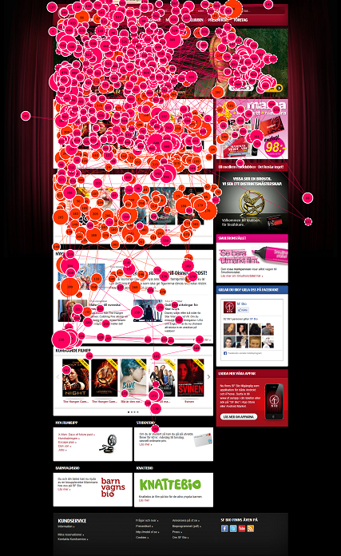

Bilden ovan visar hur två personer med aspergers syndrom tittar på startsdian för [www.sf.se](http://www.sf.se). Uppgiften var att hitta information om en viss föreställning i en viss biograf. Varje person hade uppemot 400 fixeringar. Personer med exempelvis adhd hade mycket färre.

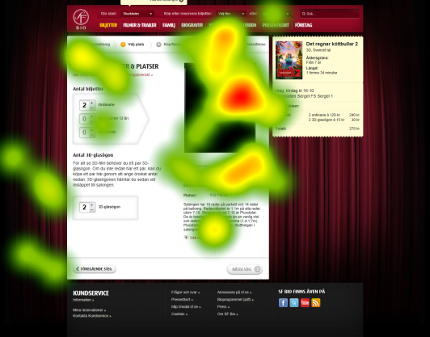

Bilden ovan visar en så kallad heatmap. En heatmap summerar vad många personer tittat på. Eller inte tittat på. Den gula rutan till höger visar priset. Där har ingen tittat…

Exemplet är från [www.sf.se](http://www.sf.se) .

### Registrering av känslointryck eller fysiska förändringar i testpersonens kropp

Det finns ökade möjligheter att registrera olika slags förändringar hos en person som använder något. Det kan handla om att registrera en rad olika förändringar:

* Känslointryck
* Kroppstemperatur
* Svettning
* Blodtryck
* Puls

Vi har inte testat något av detta i Begripsam-projektet eller inom Funka Nu. Däremot har vi hittat några studier som använder sig av några av dessa möjligheter.

Det kan tänkas att den här typen av mätningar kan användas för att avgöra vad en person tycker om något. Dels när en person kan ha så svårt att kommunicera en åsikt på något annat sätt. Dels när man vill bli medveten om omedvetna reaktioner. Om pulsen alltid stiger när en person försöker använda en myndighets e-tjänst eller fylla i en kommunal blankett så kanske det går att tolka. Det öppnar möjligheter att mäta hur irriterad eller hur lugn en person är i en viss situation. Kanske går pulsen ner om blanketten omarbetas och förenklas?

De tekniker för att göra den här typen av mätningar som vi har hittat är:

* Affective XXX
* Xxx

#### Affective Interfaces

<http://www.youtube.com/watch?v=1oGM98Xur0U&feature=player_embedded>

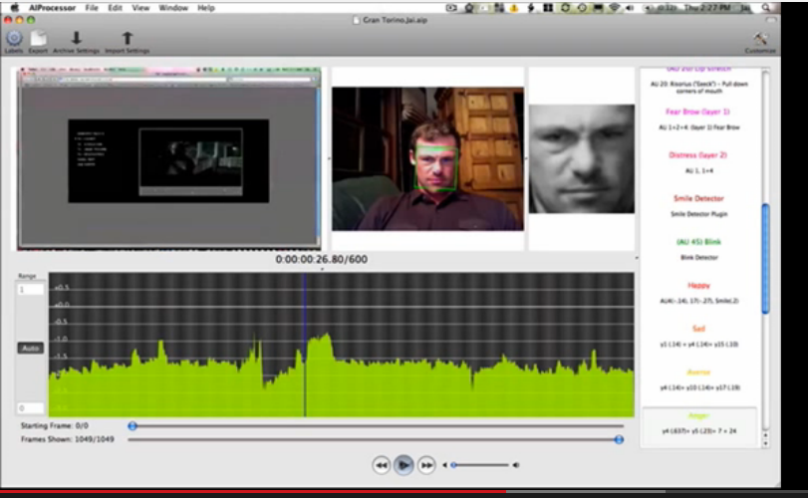

En programvara använder sig av den inbyggda kameran i datorn och mäter personens känslointryck av att göra något på webben.

#### Emoticons

En enklare form av mätning av känslor är att använda symboler.

Xxxxxxxxxxx

## Studier ”in the wild”

Eftersom andra metoder ofta har svårigheter tillämpar många forskare det som kan beskrivas som en etnografisk approach. Det vill säga man går ut och studerar de personer man är intresserad av genom att delta i den vardag som dessa personer möter. Eller så studerar man hur en grupp personer använder en ny produkt eller tjänst som personerna får använda i de miljöer de normalt vistas.

Detta kallas med ett annat begrepp studier in the wild. Den som vill undersöka något ger sig ut i det okända, registrerar vad som sker och kommer sedan tillbaka och rapporterar.

Många undersökningar och studier där personer med funktionsnedsättningar är inblandade går till på det sättet. Man måste helt enkelt träffa personerna i deras rätta miljö för att det man gör ska bli relevant. Det går inte att åstadkomma i ”laboratoriemiljö”.